Уважаемые родители!  
Памятка поможет вам определить эмоциональное состояние вашего ребенка и оказать ему психологическую поддержку.

А также в ней вы найдете номера телефонов и адреса, куда можно обратиться за бесплатной психологической помощью, если Вы в ней нуждаетесь.

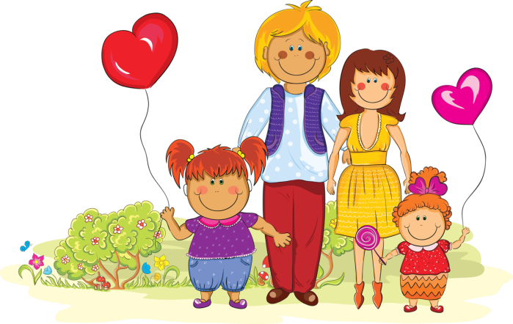

**Телефон доверия для детей, подростков и их родителей**:

8 800 2000 122

**Единый телефон доверия психологической помощи для взрослых и детей**:

8 800 100 49 94 (анонимно, круглосуточно).

**Группа «Кризисная линия психологической помощи» в социальной сети «ВКонтакте»:** [**https://vk.com/doverie21**](https://vk.com/doverie21)

**Контактный телефон педагога-психолога МАДОУ «Детский сад №201» г. Чебоксары (корпус 2):**

89603133518

Николаева Оксана Вячеславна

Муниципальное автономное дошкольное образовательное учреждение

«Детский сад №201 «Островок детства»

города Чебоксары Чувашской Республики

**ПАМЯТКА**

**для родителей**

**и детей военнослужащих**

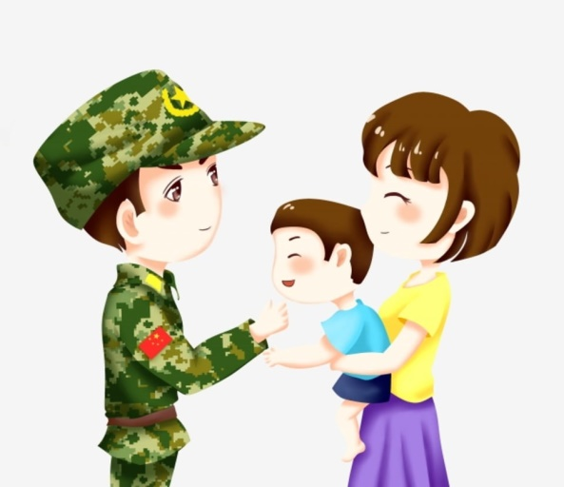

Составитель: педагог-психолог

Николаева Оксана Вячеславна

Чебоксары 2022

Разные события, в том числе и негативные, влияют на эмоциональное состояние человека и могут вызывать тревогу и страхи. В каких-то ситуациях тревога оправдана и даже полезна: она мобилизует человека, позволяет избежать опасности или решить проблему. Но если мы не контролируем ситуацию, тревога становится чрезмерной.

Самое главное, на что может повлиять взрослый, - собственное эмоциональное состояние. И это же самый действенный инструмент влияния на состояние детей, испытывающих тревогу или страх. Чем сложнее и тревожнее ситуация вокруг, тем сильнее детям нужны стабильные, спокойные взрослые.

Наша задача как родителей - знать максимальное число стратегий, чтобы помогать себе справиться с тревогой. Ребенок учится через нас: если он увидит, какими способами мы сами улучшаем свое состояние, он тоже сможет справиться с переживаниями, когда они его настигнут.

**Простые действия для стабилизации эмоционального состояния у взрослых:**

1. Сосредоточьтесь на том, на что вы можете влиять: на своей жизни, своих задачах, семье и работе.

2. Составьте список дел, с которыми вы можете справляться прямо сейчас.

3. Успокойтесь, прежде чем общаться с детьми: дышите, гуляйте, занимайтесь физкультурой, выговаривайтесь друзьям.

4. Уделите больше времени дружелюбному, поддерживающему общению с родными и близкими.

5. Ограничьте время чтения или просмотра новостей, выберите для себя час в день, когда вы в спокойной и в безопасной обстановке сможете с ними познакомиться.



**Какими могут быть признаки страха или тревоги у ребенка?**

Обратите внимание на то, отмечаются ли в поведении ребенка следующие признаки:

• постоянное беспокойство;

• трудность, иногда невозможность сконцентрироваться на чем-либо;

• мышечное напряжение (например, в области лица, шеи);

• раздражительность;

• нарушение сна;

• намеренное избегание общения с конкретным человеком (несколькими людьми);

• страхи, связанные с разлукой (сны или кошмары о разлуке; отказ посещения школы, страх оставаться одному; физические симптомы в моменты, когда ожидается разлука, включая рвоту, диарею и боли в животе);